Grundprinzipien partnerschaftlichen Argumentierens
Die Partnerorientierung beim Argumentieren kann an einem Konsensmodell oder an einem Sieg-Niederlage Modell orientiert sein.
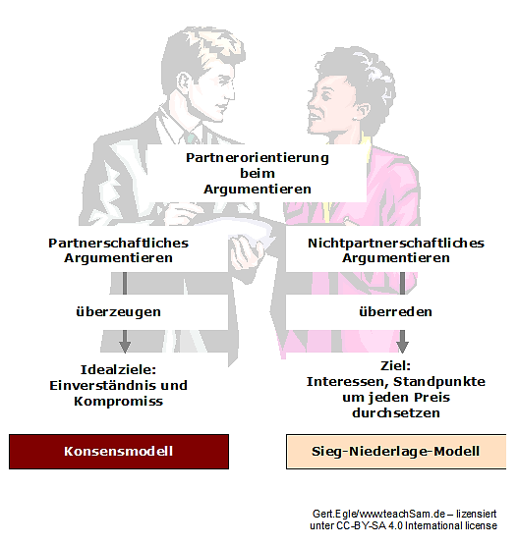
Partnerschaftliches Argumentieren ist - aller Strittigkeit des Argumentationsthemas zum Trotz - prinzipiell am Konsensmodell orientiert und geht von folgenden partnerschaftlichen Prinzipien der Argumentation aus:

- Einverständnis (Konsens) und Kompromiss sind Idealziele des partnerschaftlichen Argumentierens. Allerdings kann eine partnerschaftlich geführte Auseinandersetzung auch damit enden, dass Standpunkte gegeneinander abgegrenzt werden.
- Um die Idealziele zu erreichen, soll der Gesprächspartner im Rahmen der argumentativen Auseinandersetzung überzeugt werden.
- Voraussetzung dafür ist die Bereitschaft, den anderen als Gesprächspartner mit eigenen Vorstellungen, Auffassungen und Meinungen zu akzeptieren.

- Bei der Argumentation kommen dabei alle jene Typen der Argumentation und Argumentationsstrategien zum Zuge, die den anderen nicht um jeden Preis überreden oder mundtot machen sollen oder ihm gar gegen seine ausdrücklich artikulierten Interessen eine andere Meinung suggerieren sollen. Der rhetorische Giftschrank bleibt zu.
Davon unberührt bleiben dabei alle partnerschaftlich fundierten Verfahren, mit denen man den Standpunkt des Gegenübers in einer Argumentation erschüttern kann. Dazu gehören natürlich alle Verfahren, die
      - die Richtigkeit seiner Argumente bestreiten oder
      - die Genauigkeit seiner Argumente bezweifeln.
Sofern diese Verfahren den realistischen Anforderungen an Alltagsargumentationen entsprechen oder, im Idealfall, den Regeln der kritischen Argumentation, sind sie also als partnerschaftliches Argumentieren einzuordnen.
- Besonders wichtig für das partnerschaftliche Argumentieren ist aber auch die Bereitschaft, den anderen überhaupt zu Wort kommen zu lassen, und die Bereitschaft und Fähigkeit, dem anderen zuzuhören.

Prinzipien ziviler Konfliktbearbeitung

Frank R. Pfetsch (1994, S. 2) hat für die zivile Konfliktbearbeitung 7 Prinzipien formuliert, die auch für das partnerschaftliche Argumentieren wichtige Anregungen geben können.
Diese Prinzipien sind:“
- Suche nach Lösungen, die allen Parteien einen Vorteil bringen.
- Suche nach Lösungen, die sicherstellen, dass keine Partei ihr Gesicht verliert.
- Trenne persönliche von sachlichen Problemen.
- Überzeuge deinen Gegner vom Vorteil einer Lösung und von dem Schaden, der mit einer anderen Verhandlungslösung verbunden sein kann.
- Suche bei festgefahrenen Verhandlungen nach informellen Gesprächen.
- Suche bei komplexen Entscheidungsmaterien diejenigen aus, die am ehesten die Zustimmung erhalten und damit einer Lösung zugeführt werden können.
- Sind mehrere Güter gleichzeitig strittig, versuche ein Gut mit einem anderen aufzurechnen (Paketlösung)."

Quelle:
Pfetsch, Frank R. (1994): Konflikt und Konfliktbewältigung. Beispiele für Formen zwischenstaatlicher Auseinandersetzungen, Stuttgart: Klett 1994
Arbeitsanregung:
- Zeigen Sie die Bedeutung der Prinzipien einer partnerschaftlichen Kommunikation an geeigneten Beispielen auf.
- Welche der Prinzipien ziviler Konfliktbewältigung erscheint Ihnen besonders wichtig? - Sortieren Sie die Prinzipien nach Ihrer Bedeutung für Sie selbst. Begründen Sie Ihre Entscheidungen.

